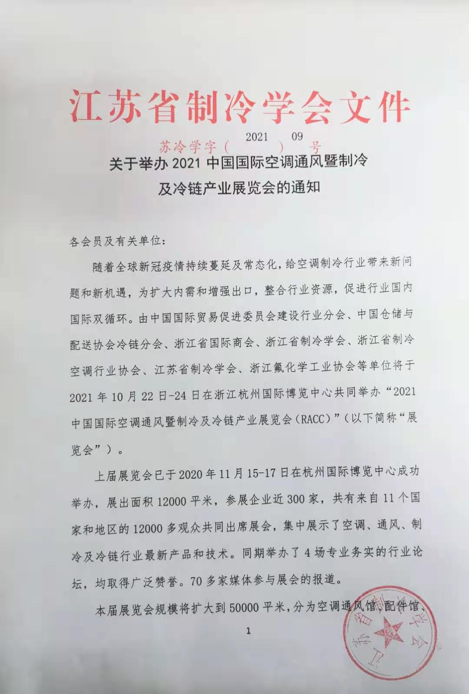

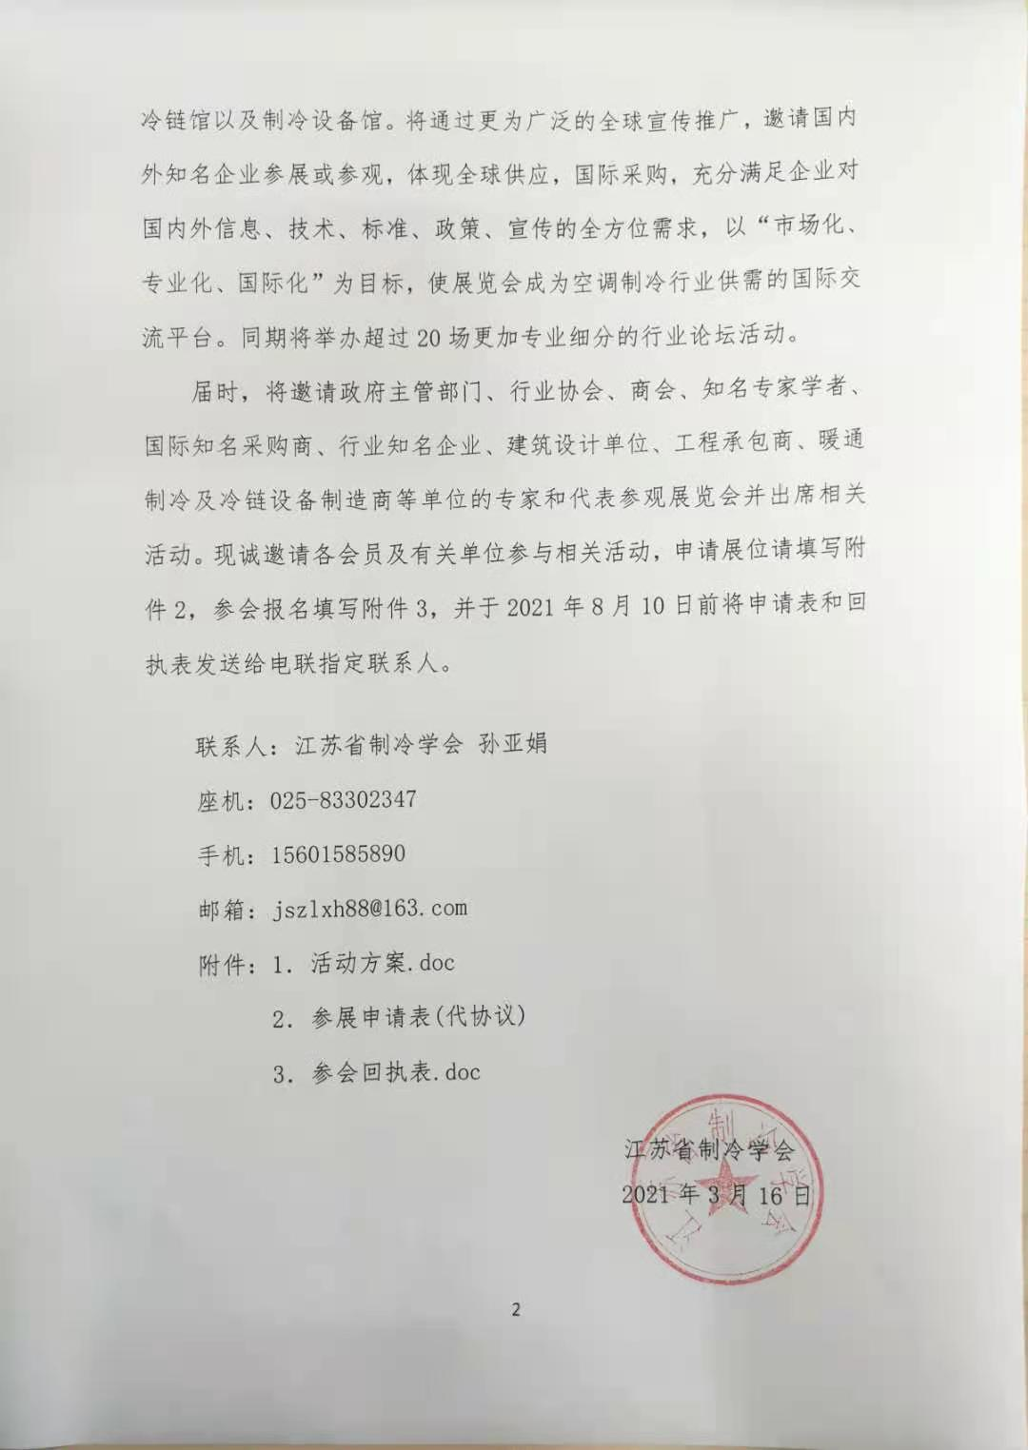

活 动 方 案
- 名称
中文：2021中国国际空调通风暨制冷及冷链产业展览会
英文：2021 China International Air Conditioning, Heating, Ventilation, Refrigeration and Cold Chain Expo
- 主题
整合制冷资源 助推行业双循环
- 时间、地点
时间：2021年10月22-24日
地点：杭州国际博览中心
- 同期展会及会议（更多会议筹备中）
第2届中国国际冷链发展高峰论坛
第2届中国制冷剂产业高峰论坛及订货会
- 组织架构
主办单位
中国国际贸易促进委员会建设行业分会
中国仓储与配送协会冷链分会
浙江省国际商会
浙江省制冷学会
浙江省制冷空调行业协会
江苏省制冷学会
浙江省氟化学工业协会
协办单位
上海冷链协会
北京环球励华展览有限公司
杭州酷沃网科技有限公司
承办单位
杭州飞马会展有限公司
- 展品范围
1、空调通风
家用空调、商用空调、中央空调、移动空调、冷却塔、通风设备、新风系统、空气净化、风机盘管、风口、清洗剂、清洗设备、风幕机、加湿除湿设备、热泵、地暖、锅炉、供热设备、泵阀、水处理设备、可再生能源、智能控制、机械加工设备及相关配件
2、制冷及冷库设备
制冷系统及机组、冷冻冷藏设备、冷库设备、冷库门、库板、冷库灯、温控系统、配电箱及相关配件
3、冷链
冰箱、冰柜、风幕柜、展示柜、自动售卖机、电子支付系统、冷冻冷藏投送柜、果蔬保鲜设备、食品及肉类加工制冷设备、食品包装技术、电子标签、速冻设备、制冰机、水族设备、冷链运输、冷藏车、生鲜配送服务、冷链物流、检测设备、冷库设备等
4、配件及原材料
原材料、制冷剂、压缩机、铜管、风机、电机、工具、阀、铜配件、保温材料、隔音材料、安装设备及辅助材料、检测设备、软件及各种制冷配件
七、收费标准
标准摊位：（9平米）
国内：13800元 国际：2700美元
光地价格：（36平米起订，仅提供场地，自行设计及搭建）
国内：1250元/平米 国际：250美元/平米
双开口加收5%，三开口及岛形摊位加收10%。

附件2
展 位 申 请 表
（代协议）
单位名称 | 中文：
 | 英文：
通信地址 |  |  |  | 邮编
经 办 人 |  | 职务 |  | 邮箱
电 话 |  | 手机 |  | 传真
展示内容
面积 |  |  | 价格 |  |  | 平方米/个数
标准展位（9平米） |  |  | 人民币13800元/个
室内光地（36平起） |  |  | 人民币1250元/平方米
展位费合计：
展览会组委会  联系人：刘春燕 女士  电 话：0571-28236988  邮箱:liuyanxin@raccexpo.com |  |  | 收款单位：杭州飞马会展有限公司  开户银行：中国工商银行杭州祥符支行  帐 号：1202207209100048738
参展单位：  签字：  盖章：  年 月 日 |  |  | 承办单位：杭州飞马会展有限公司  签字：  盖章：  年 月 日
注：此表的公司名称将用于楣板字，请用正楷认真填写。
附件3
参会回执表
（复印有效）
单位名称
地 址
联 系 人 |  | 电话 |  | 手机
传 真 |  |  | 邮箱
参会人员
姓名 | 部门 | 职务 | 手机 | 备注
注：交通、食宿自理。

